ПРИРОДНАЯ МИНЕРАЛЬНАЯ ГИДРОКАРБОНАТНО-ХЛОРИДНАЯ МАГНИЕВО-НАТРИЕВАЯ ВОДА "УРАЛОЧКА" И "УРАЛОЧКА-41"
В окрестностях санатория «Урал» расположены две линзы с минеральной водой, которая получила название «Уралочка» и «Уралочка-41».
Лечебные свойства минеральной воды доказаны по результатам совместной научно-исследовательской работы, проводимой совместно Челябинской государственной медицинской академией и генеральным директором ОАО «Санаторий Урал», врачом-иммунологом Селяниной Галиной Алексеевной. В 2000 году Селянина Галина Алексеевна защитила кандидатскую диссертацию на тему «Влияние минеральной воды «Уралочка» на состояние иммунной системы и стрессореактивность», а в 2009 году защитила докторскую диссертацию «Оценка эффективности иммунореабилитации больных с различными проявлениями иммунной недостаточности в условиях санатория «Урал».
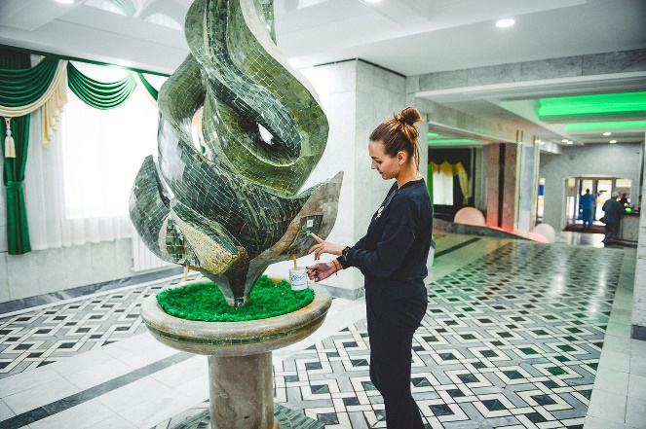
МИНЕРАЛЬНАЯ ВОДА — «Уралочка» и «Уралочка – 41» — гидрокарбонатно-хлоридная магниево-натриевая, с повышенным содержанием железа, слабоминерализованная. Минерализация воды «Уралочка» составляет – 4,0 – 5,0 г/дм³, содержание железа- 3,0 мг/дм³; рН 6,84. Минерализация воды «Уралочка-41» составляет – 3,0 – 4,0 г/дм³, содержание железа- 3,0 мг/дм³; рН 6,84.
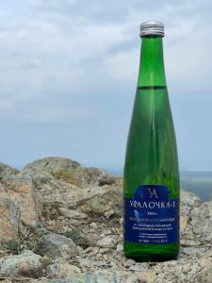
Бальнеологическое заключение ФБУН «Екатеринбургский медицинский-научный центр профилактики и охраны здоровья рабочих промпредприятий Роспотребнадзора» от 14.12.2017 г. № 06/6164/1 и от 14.12.2017 г. № 06/6164/2; протоколы лабораторных испытаний № 59.16 от 25.08.2017 г., № 58.16 от 25.08.2017 г.
Назначают минеральную воду в стадии ремиссии 1-2 раза в год курсами 21-30 дней. Завершить полноценный курс лечения минеральной водой «Уралочка» можно в домашних условиях, используя бутилированную минеральную воду «Уралочка».
Минеральная вода «Уралочка» назначается внутрь и применяется для лечения:
- хронических гастритов с различной секреторной функцией желудка
- язвенной болезни желудка и 12-перстной кишки
- нарушения органов пищеварения после оперативных вмешательств по поводу язвенной болезни желудка, постхолецистэктомические синдромы
- заболеваний печени, желчевыводящих путей, поджелудочной железы
- болезней пищевода и кишечника
- болезней обмена веществ
- иммунной недостаточности
МИНЕРАЛЬНАЯ ВОДА «УРАЛОЧКА-41»
Минеральная вода "Уралочка-41" назначается внутрь и применяется для лечения:
- хронических гастритов с различной секреторной функцией желудка
- язвенной болезни желудка и 12-перстной кишки
- нарушения органов пищеварения после оперативных вмешательств по поводу язвенной болезни желудка, постхолецистэктомические синдромы
- заболеваний печени, желчевыводящих путей, поджелудочной железы
- болезней пищевода и кишечника
- болезней обмена веществ
- болезней мочевыводящих путей (хронический пиелонефрит, мочекаменная, хронический цистит, уретрит)

